# 实验六 功率正弦波发生及电路参数测定

一．实验目的

1. 了解文氏电桥的幅频、相频特性；

2. 利用文氏电桥与运放搭建正弦波发生器；

3. 利用正弦波发生器和功率放大器测量强电电路参数。

二．实验说明

1. 文氏电桥

文氏电桥（或称文氏电桥振荡器）常用于各种振荡波形发生电路，其电路结构如图6.1所示。对于确定的*RC*参数，文氏电桥有相应的幅频特性和相频特性，利用Multisim仿真软件可以查看文氏电桥的幅频、相频特性。

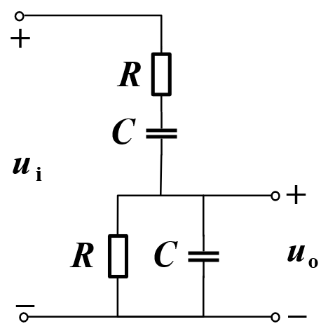

图6.1 文氏电桥

以Multisim®14.2版本为例（info上有正版下载，运行时需清华IP），频率特性仿真的相关设置如下。

（1）在Multisim软件中绘制好图6.1所示的文氏电桥电路，根据需要设定*R*、*C*的值。

（2）打开Simulate-Analyses and Simulation，选择“AC Sweep”功能，出现图6.2所示的“AC Sweep”参数设置界面。

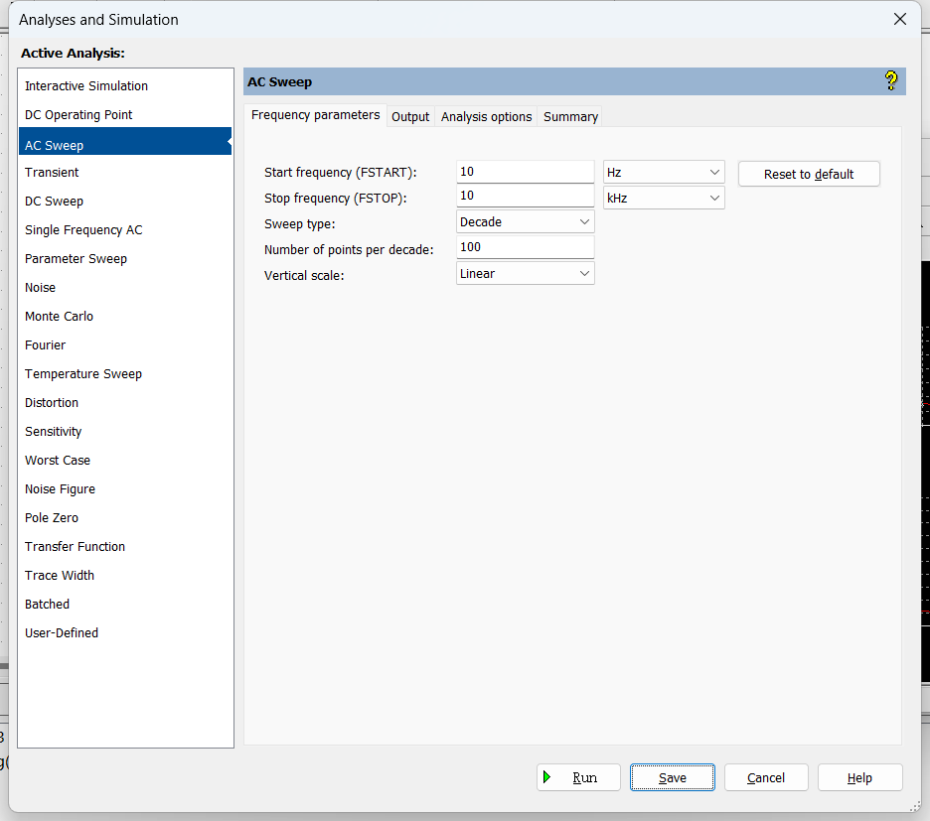

图6.2 “AC Sweep”设置界面

（3）在“Frequency parameters”页面，依次设置：

“起始频率”：设置起始频率的数值和单位；

“终止频率”：设置终止频率的数值和单位；

“扫频类型”：在“十倍频Decade”、“八倍频Octave”和“线性Linear”三种扫频类型中选择一种，一般选“十倍频”；

“每十倍频扫描点数”：默认值是10，值越大扫描的点数越多，用时越长；

“纵轴刻度”：在“线性Linear”、“以10为底对数Logarithmic”、“分贝Decibel”、“以8为底对数Octave”四种选线中选择纵轴刻度的显示形式，本例选“线性”即可。

（4）在“Output”页面，选择输出变量，本例选择某电压为输出，括号里的值为Multisim电路图中电位所在的网格节点名称（可以通过Edit-Properties-Net name- Show all显示电路图节点名称）。选定所要显示的节点电压后，点击图6.3中的“add”，加入到右测“选中的待分析变量”栏。

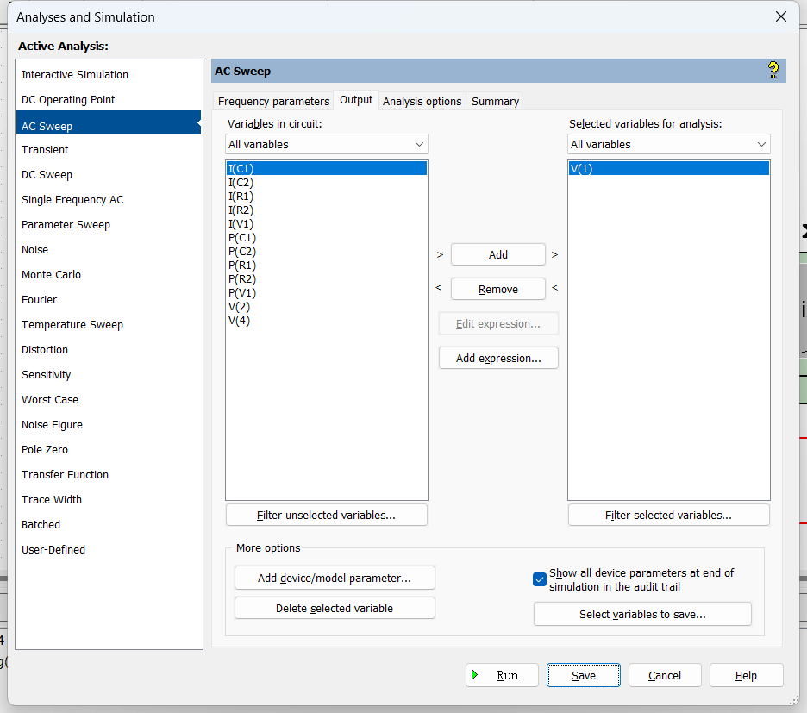

图6.3 “AC Sweep-Output”设置界面

（5）点击图6.3中的“Run”运行并显示结果。

需要说明的是，要得到正确的结果，必须在Multisim的仿真电路中设置参考点，即电路的“地”，本例中的“地”为信号源的负极。

设置正确的情况下，可以得到图6.4所示的结果，曲线表示的是的幅频特性和相频特性。可以结合理论分析检查仿真结果正确与否。

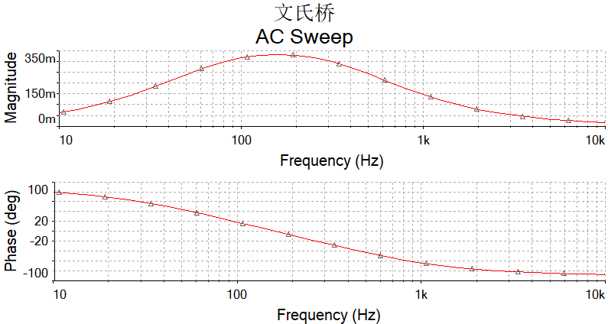

图6.4 Multisim仿真的文氏电桥幅频、相频特性曲线

2. 正弦波发生器

利用文氏电桥和同相比例放大电路，可以实现正弦波发生器，如图6.5所示。其中，D1、D2的作用是利用二极管初始电阻大，导通电阻小的特点，起到使电路稳幅的效果；*R*2使用可调电阻，方便调节放大倍数。



图6.5 正弦波发生器

需要说明的是，要使图6.5中的电路发生正弦波，需要满足正弦波的起振条件，即同相比例放大电路的放大倍数需满足。可以通过调节图6.5中的可调电阻*R*2使电路起振，起振后可继续调节*R*2，使运放的输出端发生稳定、不失真的正弦波信号。

3. 功率放大器

功率放大器主要作用是增加给定输入信号的功率幅度，使输入信号功率增加，带动大功率负载。本实验采用的功率放大器最大输出电压为300Vpp（105Vrms），最大输出电流为2App（0.7Arms），工作频率范围0-7kHz，其控制界面如图6.6所示。

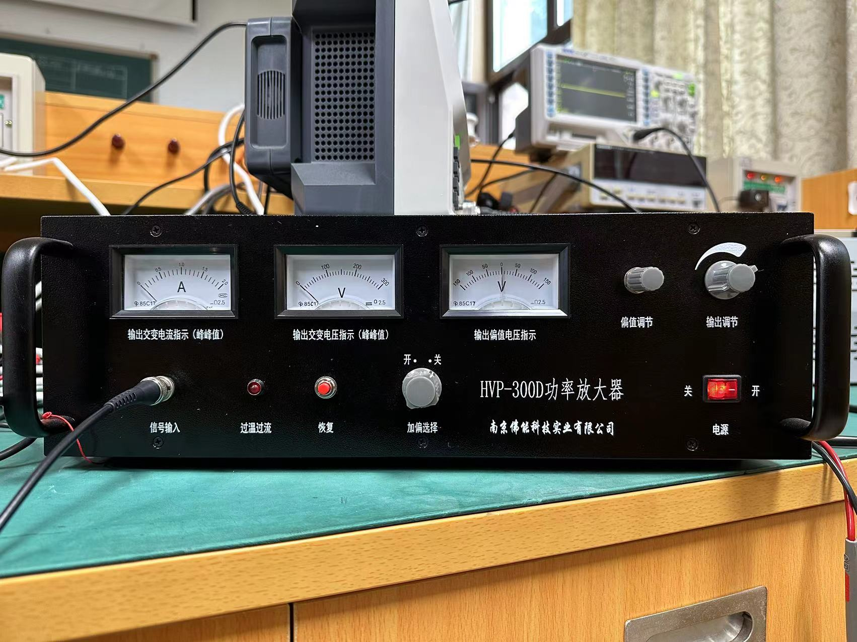

图6.6 功率放大器控制界面

使用功率放大器的注意事项有：

（1）功率放大器开机前，连接好其输入端和输出端的连线，确保接线无误。先使用便携仪器的示波器观察运放输出端有稳定的正弦波信号，并确认功率放大器“输出调节”旋钮已逆时针调到底部，再打开功率放大器，保证开机时输出电压为0。

（2）功率放大器是大功率电子器件，不能频繁开通和关闭。需要改接负载侧电路时，将“输出调节”旋钮逆时针调到底，使输出为0，即可改接线，改接线时不要碰触输出端子和负载回路有电流流通的金属部分。

（3）严禁将功率放大器输出端的红黑端子短接，否则会造成强电短路，危害极大。接线完成后，要检查红黑端子是否有短接的可能性。

（4）当输出电压或电流超过功率放大器的最大输出电压/电流时，会触发“过温过流”保护，此时应先将“输出调节”旋钮逆时针调到底，然后按“恢复”按钮。

4. 强电电路参数测量

本实验中的强电是将便携仪器产生的正弦信号，经过功率放大器放大而成。用电参数测试仪测量强电环境下器件的电压、电流、功率等参数，加强正弦交流电路相量的概念。交流参数测量的示意图如图6.7所示，便携仪器上运放的输出端接功率放大器“信号输入”线的红色夹子，便携仪器上的电路“地”接功率放大器“信号输入”线的黑色夹子；功率放大器的输出端经过电参数测试仪后接待测阻抗。

电参数测试仪只需连接图6.7中的电压表和电流表，可以测得电压和电流的有效值。不必连接功率表，功率值由测得的电压电流值自动计算得出。



图6.7 强电参数测量接线示意图

三．实验仪器和元件

1. 便携仪器1台；

2. 运放 1个，型号LM324；

3. 色环电阻若干；

4. 无极性电容 2只，容值1μF，；

5. 可调电阻 1只；

6. 二极管 2只，型号1N4007；

7. 功率放大器 1台，型号HVP-300D；

8. 电参数测试仪 1台，型号8795B1；

9. 功率电阻、电感、电容各1台。

四．实验要求

1. 实现正弦波发生器

（1）取*R*=1kΩ，*C*=1μF，计算输出电压*u*o与输入电压*u*i同相时电源的频率*f*，以及此时输出电压有效值与输入电压有效值的比值。

（2）用Multisim仿真该电路参数的幅频特性和相频特性，并与理论计算结果做对比。

（3）用文氏电桥和同相比例放大电路搭建正弦波发生器，测量正弦波的幅值和频率，记录波形，并与理论计算结果及仿真结果做对比。

注意：

* 文氏电桥实验电路中的元件参数与仿真电路一致；
* 根据（1）中计算出的文氏电桥输出电压有效值与输入电压有效值的比值，设计合适的同相比例放大器放大倍数。

2. 测量经过功率放大器放大的强电参数。

（1）将上述正弦波信号接入功率放大器，功率放大器的输出端依次接强电负载电阻、电容和电感，顺时针调节功率放大器的“输出调节”旋钮，使电路中的电流分别为0.4A和0.5A，测量电路参数，填写表6.1-6.3粗竖线左侧的空格，然后根据测量的电路参数，计算并填写粗竖线右侧的空格（计算部分可课后完成）。

表6.1 电阻*R*′ ≈ 160Ω

|  |  |  |  |  |
| --- | --- | --- | --- | --- |
| *I* (A) | *U* (V) | *P* (W) | *R′* (Ω) | ‾*R′* (Ω) |
| 0.4 |  |  |  |  |
| 0.5 |  |  |  |

表6.2 电容*C*′≈ 16μF

|  |  |  |  |  |  |  |  |
| --- | --- | --- | --- | --- | --- | --- | --- |
| *I* (A) | *U* (V) | *P* (W) | |*Z*| (Ω) | *X*C*'* (Ω) | *C′* (μF) | *‾X*C' (Ω) | *‾C′* (μF) |
| 0.4 |  |  |  |  |  |  |  |
| 0.5 |  |  |  |  |  |  |  |

表6.3 电感*L′* ≈ 0.2H

|  |  |  |  |  |  |  |  |  |
| --- | --- | --- | --- | --- | --- | --- | --- | --- |
| *I* (A) | *U* (V) | *P* (W) | *R*L (Ω) | *X*L (Ω) | *L* (H) | *‾X*L (Ω) | *‾R*L (Ω) | *‾*|*Z*L|∠*φ*L |
| 0.4 |  |  |  |  |  |  |  |  |
| 0.5 |  |  |  |  |  |

（2）按照图6.8，搭建*R'L'C'*串并联电路，将其作为图6.7的“待测阻抗”接入电路，测量电路参数，填写表6.4粗竖线左侧的空格，然后根据测量的电路参数，计算并填写粗竖线右侧的空格（计算部分可课后完成）。需要注意的是，此部分*R'L'C'*值需要与（1）中的*R'L'C'*值一致。



图6.8 *RLC*串并联电路

表6.4 *RLC*串并联

|  |  |  |  |  |  |  |  |
| --- | --- | --- | --- | --- | --- | --- | --- |
| *I* (A) | *U* (V) | *U*2 (V) | *P* (W) | |*Z*| (Ω) | *φ* (°) | *‾*|*Z*| (Ω) | ‾*φ* (°) |
| 0.4 |  |  |  |  |  |  |  |
| 0.5 |  |  |  |  |  |

（3）在坐标纸上画出、、、、和的相量图（各量的正方向如图6.8所示）。

3. 思考题

① 如何改变正弦波发生器产生的正弦波信号的幅值和频率？

② 如何判断被测阻抗是容性还是感性？（本题为开放题目，方法有很多，请描述需要用到的仪器及测量方法）

4. 本实验为必做实验，需要撰写实验报告。